 | MINISTÉRIO DA EDUCAÇÃO  UNIVERSIDADE FEDERAL DOS VALES DO JEQUITINHONA E MUCURI  Conselho Universitário (CONSU) | 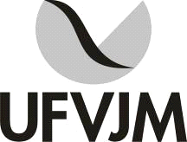

Anexo V - Relatório de atividade de ensino de graduação e pós graduação - Emitido pelo e-Campus

_______________________, ________ de _______________ de ________.
Local

______________________________ _____________________________
Chefe de Depto/Coordenador Docente

